1.2 micro-organismes
Le microbiote
Document de travail élève (DTE1)

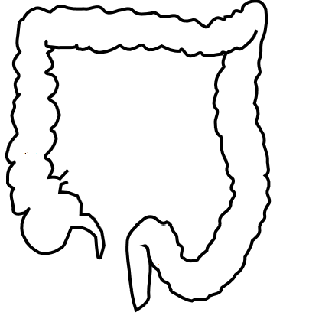
1. En dehors de tout traitement antibiotique

Dessine le microbiote intestinal dans l’intestin ci-contre d’une personne en bonne santé, en représentant les microbes par des formes, des couleurs ou des symboles variés.
Combien d’espèces différentes as-tu dessinées ? ____
Combien d’espèces différentes y a-t-il en réalité ? ____
Combien de bactéries naturellement résistantes aux antibiotiques as-tu dessinées ? ____

2. À la fin du traitement antibiotique
Cette personne a eu une infection bactérienne grave nécessitant un traitement antibiotique. Dessine le microbiote intestinal à la fin de ce traitement antibiotique.
Quelles sont les bactéries qui prédominent maintenant ?
______________________________________

À quoi est dû ce changement ?
______________________________________

3. Après le traitement antibiotique.

Les microbes ont pu se multiplier de nouveau. Comment est le microbiote maintenant ? Dessine le nouveau microbiote et remplis le tableau ci-dessous :

Quantité de microbes :  Plus qu’au départ ?  Moins qu’au départ ?  Autant qu’au départ ? | Diversité des espèces :  Plus grande qu’au départ ?  Moins qu’au départ ?  Autant qu’au départ ?

Fait étonnant !
Savais-tu qu’il est possible aujourd’hui de guérir certaines maladies de l’intestin en faisant une « greffe fécale », c’est-à-dire en remplaçant les bactéries de l’intestin avec celles d’une autre personne en bonne santé ?

